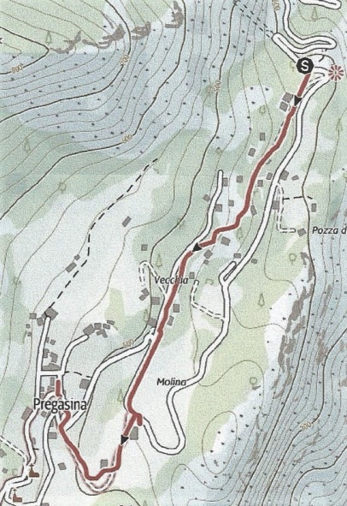
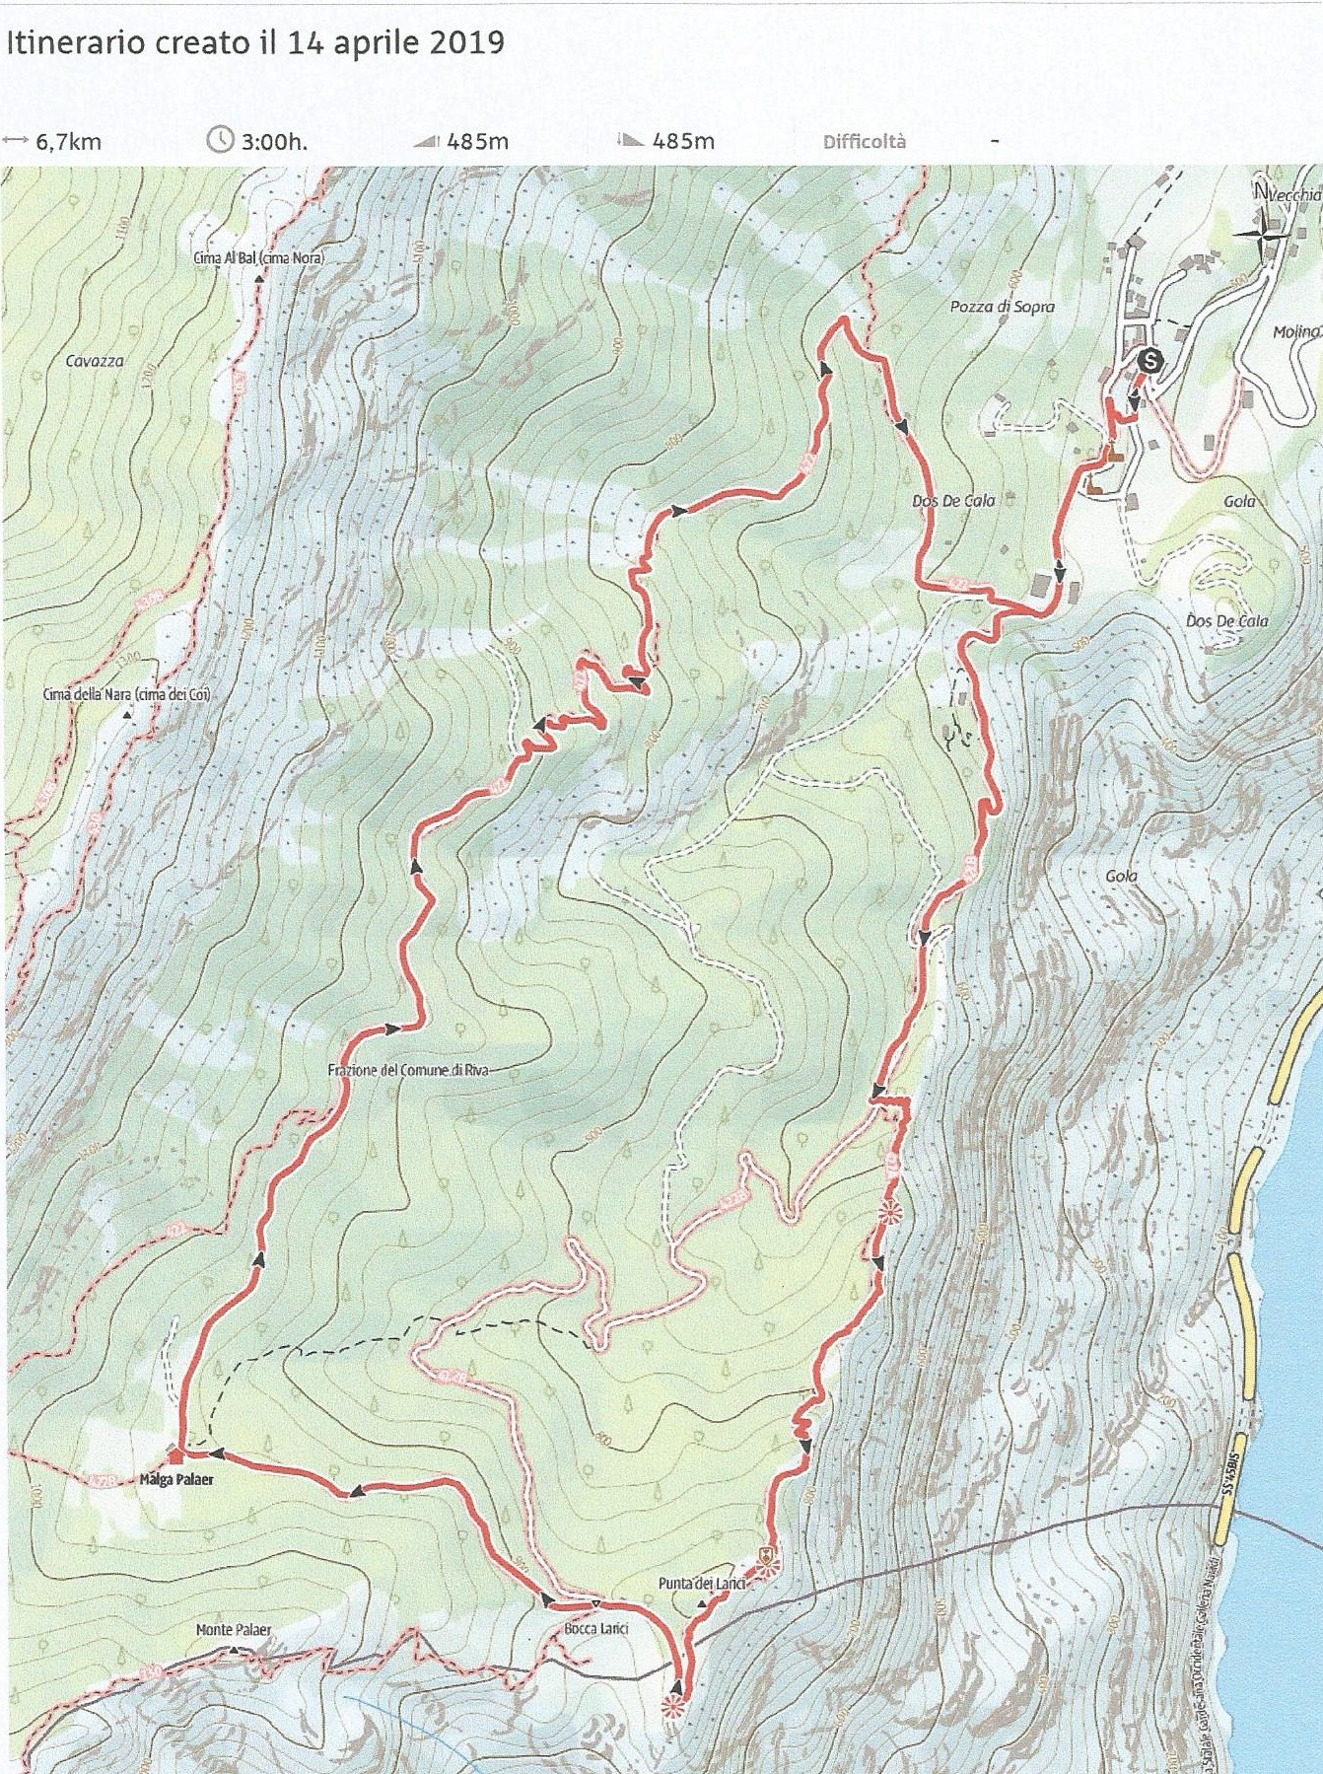
Strada forestale
percorso breve per ritorno

Tof di Pregasina
Calchera
PREGASINA
Hotel Panorama
altro punto panoramico
Sentiero in cresta
Punta dei Larici
ex Malga Palaer
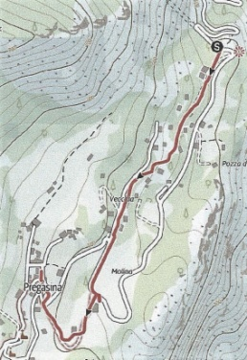  2^ escursione 2019 – 28 aprile  Alla ex Malga Palaer da Pregasina | Dalla Madonnina (parcheggio pullman) al paese di  Pregasina – Hotel Panorama  Disl.+ 120  ore 0.30  Km. 1.100

